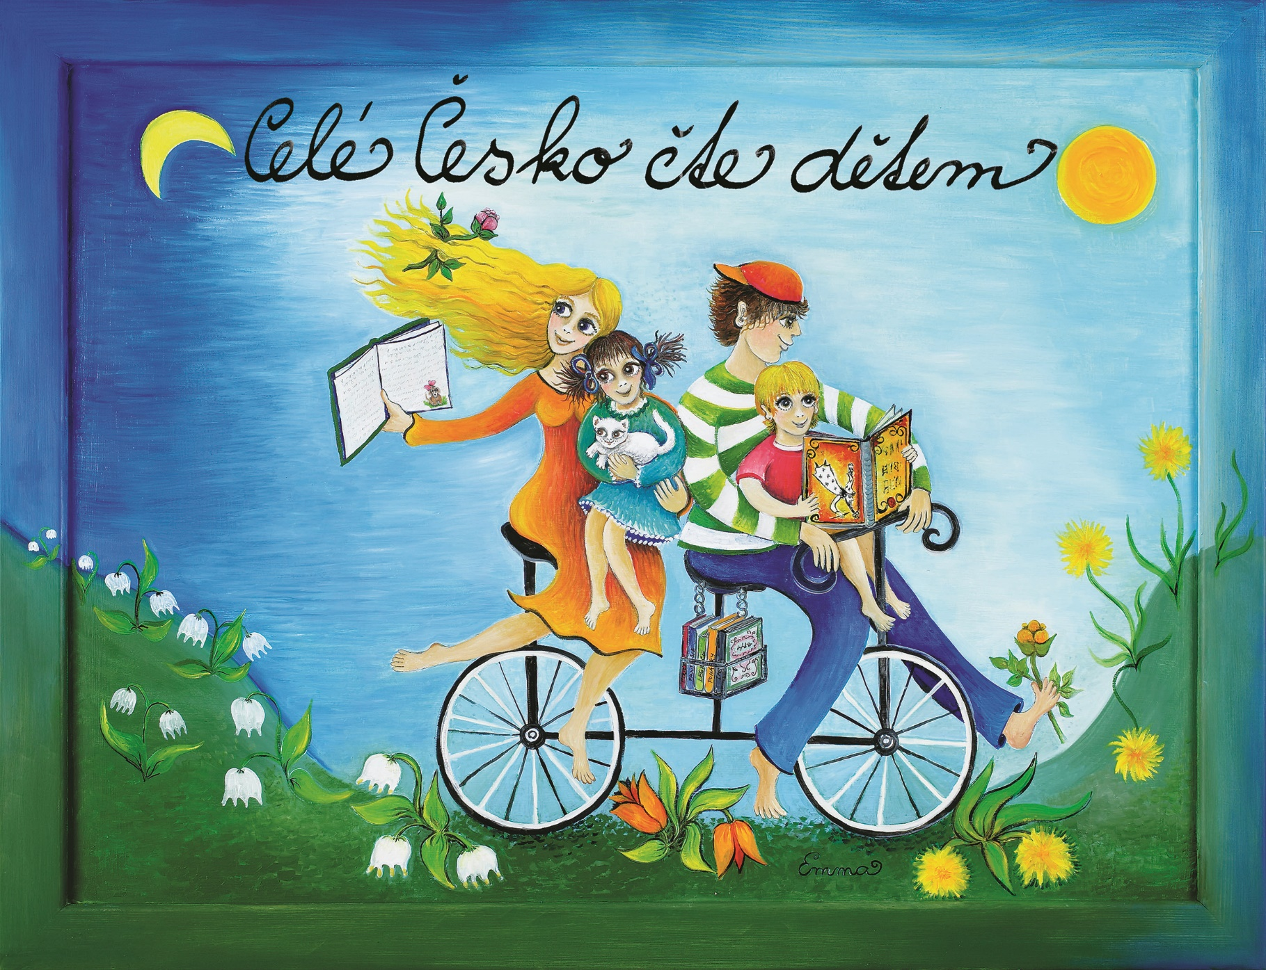

Naše mateřská škola se zapojila do projektu
,,Celé Česko čte dětem“.
Babičky, dědečkové, ale také maminky, tatínkové, tetičky, strýčkové jsou vítáni, na čtení pohádek dětem před odpočinkem. Číst budou také děti ze školy. Prosím, domluvte se na jednotlivých třídách.

Začínáme od října 2023.

